NASIONA NAJLEPSZE DLA NASZEGO ZDROWIA

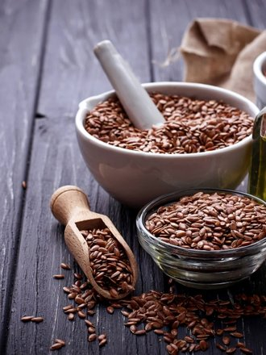
Wbrew pozorom niewiele trzeba, aby poprawić kondycję naszego organizmu; złagodzić dokuczliwe dolegliwości i zminimalizować ryzyko chorób. Wystarczy włączyć do diety znane ze swoich leczniczych właściwościach nasiona. Jakie konkretnie? Siemię lniane, pestki dyni i nasiona chia.

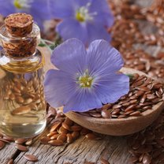

SIEMIĘ LNIANE - bogactwo cennych składników
Przypominające w smaku orzechy siemię lniane ma wyjątkowo dobroczynny wpływ na nasze zdrowie.
Siemię lniane a jelita i odchudzanie
Błonnik pokarmowy zawarty w siemieniu lnianym poprawia funkcjonowanie jelit, zmniejsza apetyt i przyspiesza utratę wagi.
Siemię lniane może być także pomocne w łagodzeniu objawów zespołu napięcia przedmiesiączkowego. Ponadto obniża poziom cholesterolu, chroni przed chorobami serca, stabilizuje poziom cukru we krwi i zmniejsza ryzyko zachorowania na raka. Poprawia też wygląd skóry i włosów.
Zalecana dzienna ilość spożycia siemienia lnianego to 1 – 2 łyżeczki zmielonych nasion przyjmowana w dwóch porcjach. Nasiona można śmiało zmielić przy użyciu blendera i dodawać do płatków śniadaniowych, owsianki czy koktajli.
Uwaga: Kobiety w ciąży i karmiące piersią, jak również osoby zażywające leki rozrzedzające krew powinny unikać spożywania zmielonych nasion lnu i zażywania suplementów zawierających siemię lniane.
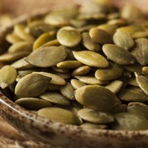

PESTKI DYNI
Znakiem rozpoznawczym pestek jest słodki, kremowo - orzechowy smak. Stanowią bogate źródło witamin z grupy B. Znajdziemy w nich także witaminy C, E i K oraz kwasy tłuszczowe omega-3, błonnik pokarmowy, cynk, mangan, magnez, żelazo i fosfor. Ich walorem jest także to, że zawierają mniej tłuszczu niż inne nasiona i orzechy.
Pestki dyni a zły cholesterol
Jedząc regularnie pestki dyni zwiększasz odporność, obniżasz złego cholesterolu, łagodzisz niepokój, minimalizujesz ryzyko depresji, zmniejszasz ból towarzyszący artretyzmowi, wspierasz zdrowie prostaty serca oraz zmniejszasz ryzyko rozwoju niektórych nowotworów. Ponadto działa korzystnie na wzrok, włosy i paznokcie.
Pestki dyni można spożywać na surowo lub też po wysuszeniu na słońcu. Warto dodawać je do zup, sałatek, koktajli, płatków śniadaniowych czy jogurtu.

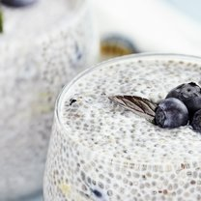

NASIONA CHIA
Znakiem rozpoznawczym nasion chia jest ich owalny kształt i charakterystyczne cętki - zwykle przybierające kolor brązowy, szary, czarny i biały. Co ciekawe, zanurzone w wodzie (lub innym płynie) wchłaniają ją w ilości dwunastokrotnie przewyższającej ich wagę.
Oczywiście, nasiona chia wyjątkowo dobroczynnie wpływają na nasze zdrowie. Stanowią źródło witaminy C, białka, żelaza, wapnia, fosforu, potasu i magnezu. Zawierają też błonnik pokarmowy i kwasy tłuszczowe omega – 3.
Nasiona chia a nadwaga i problemy z trawieniem
Regularne spożywanie nasion chia może pomóc w takich dolegliwościach jak: bole stawów, problemy z trawieniem, nadwaga i otyłość, depresja, artretyzm, choroby serca i wątroby. Ponadto wspierają działanie mózgu, chronią przed cukrzycą i dodają nam energii.
Zalecana dzienna porcja nasiona chia do spożycia to 1-2 łyżeczki. Przed zjedzeniem należy namoczyć je w płynie tak, by zwiększyły swoją objętość. Stanowią doskonały dodatek do sałatek, kanapek, koktajli, zup i budyniu.
Uwaga: nie należy spożywać nasion chia w nadmiernej ilości; grozi to zwiększonym ryzykiem wystąpienia raka prostaty.

